
ЛЕНИНГРАДСКАЯ ОБЛАСТЬ
ЛУЖСКИЙ МУНИЦИПАЛЬНЫЙ РАЙОН
АДМИНИСТРАЦИЯ
СЕРЕБРЯНСКОГО СЕЛЬСКОГО ПОСЕЛЕНИЯ

Р А С П О Р Я Ж Е Н И Е

От 28 декабря 2024 года № 42
Об утверждении стоимости доставки емкостного сжиженного газа на нужды отопления для определения денежной компенсации расходов, связанных с предоставлением мер социальной поддержки отдельным категориями граждан, проживающих в домах, не имеющих центрального отопления и (или) газоснабжения, на территории Серебрянского сельского поселения Лужского муниципального района Ленинградской области в 2025 году

В соответствии с Федеральным законом от 06.10.2003 № 131-ФЗ «Об общих принципах организации местного самоуправления в Российской Федерации», постановлением Правительства Ленинградской области от 13.03.2018 № 78 «Об утверждении порядков предоставления мер социальной поддержки отдельным категориям граждан и признании утратившими силу отдельных постановлений Правительства Ленинградской области», постановлением Правительства Ленинградской области от 18.07.2023 №506 «О денежной компенсации части расходов на приобретение топлива и (или) баллонного газа и транспортных услуг по их доставке участникам специальной военной операции и членам их семей», Уставом Серебрянского сельского поселения Лужского муниципального района Ленинградской области, администрация Серебрянского сельского поселения Лужского муниципального района постановляет:
- Утвердить на 2025 год стоимость доставки одного баллона сжиженного газа емкостью 50 литров в размере 630 рублей на нужды отопления для определения денежной компенсации расходов, связанных с предоставлением мер социальной поддержки отдельным категориями граждан, а также участникам специальной военной операции и членам их семей, проживающих в домах, не имеющих центрального отопления и (или) газоснабжения, на территории Серебрянского сельского поселения Лужского муниципального района Ленинградской области 2025 году.
- Настоящее постановление подлежит официальному опубликованию.
- Контроль за исполнением постановления оставляю за собой.
- Настоящее постановление вступает в силу со дня официального опубликования.
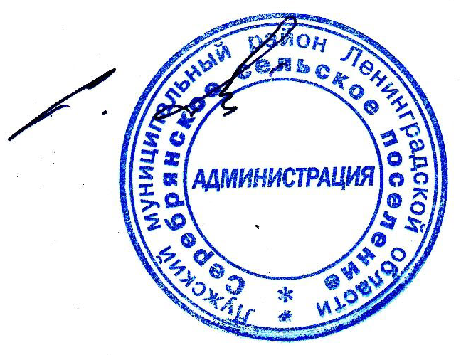

Глава администрации
С.А. Пальок
Серебрянского сельского поселения

